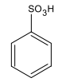
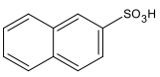
2-naftalensulfonová kyselina
kyselina benzensulfonová

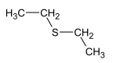
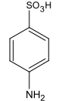 diethylsulfid
p-aminobenzensulfonová kyselina = kyselina sulfanilová
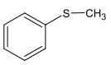
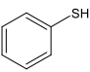benzenthiol fenylmethylsulfid

but-3-en-1- thiol 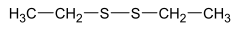diethyldisulfid
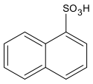
ethanthiol

1-naftalensulfonová kyselina

